**仿抖音视频交流软件系统**

**界面设计报告**

**修订历史**

|  |  |  |  |
| --- | --- | --- | --- |
| 日期 | 版本 | 描述 | 作者 |
| 2018-12-2 | **第一版** | **初稿** | **王焕宇** |
| 2018-12-9 | **修改版** | **修改稿** | **王嘉棋、王焕宇** |
| 2018-12-14 | **强化版** | **强化稿** | **王嘉棋** |
| 2018-12-22 | **最终版** | **定稿** | **王嘉棋、王焕宇** |

* 1. **登陆界面**

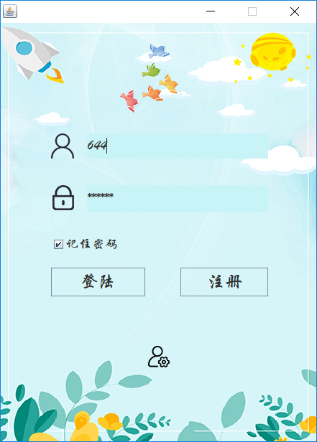

* + 1. **页面跳转关系**

|  |  |  |
| --- | --- | --- |
| **元素名称** | **跳转页面** | **备注** |
| **登陆** | Zhu.form | 登陆成功 |
| **注册** | Register.form | 登陆失败 |
| **Manager（图标）** | 无 | 无 |

* + 1. **登陆界面元素**

|  |  |  |  |  |
| --- | --- | --- | --- | --- |
| **元素名称** | **功能** | **元素描述** | **必须/可选** | **数据校验** |
| **输入账号/用户名** | 登陆时的账号 | 文本框 | 必须 | 不能为空 |
| **密码** | 输入用户密码 | 文本框 | 必须 | 不能为空 |
| **登陆** | 验证用户登录信息，跳转到相应页面 | 按钮 | 必须 | 与数据库中的  用户信息一致 |

* + 1. **功能**

|  |  |  |  |
| --- | --- | --- | --- |
| 功能名称 | 功能描述 | 校验 | 异常 |
| 登陆 | 提供各类用户的登录功能 | 账号和密码与数据库中的用户信息一致 | 账号或密码错误，登录失败 |
| Manager | No entry！ | 无 | 无 |

* 1. **注册界面**

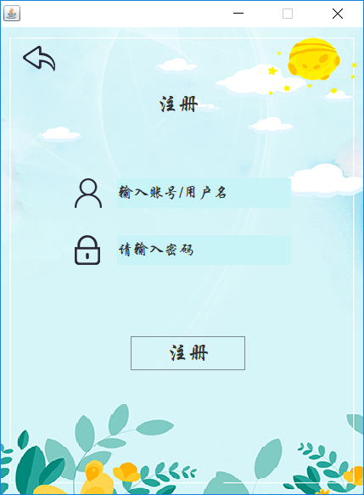

* + 1. **页面跳转关系**

|  |  |  |
| --- | --- | --- |
| 元素名称 | 跳转页面 | 备注 |
| 注册 | logain.form | 注册成功后跳转登陆界面 |
| 返回（<） | logain.form | 返回登陆界面 |

* + 1. **注册界面元素**

|  |  |  |  |  |
| --- | --- | --- | --- | --- |
| **元素名称** | **功能** | **元素描述** | **必须/可选** | **数据校验** |
| 输入账号/用户名 | 输入作为账户的账号 | 文本框 | 必须 | 不能为空 |
| 输入你的密码 | 输入登陆密码 | 文本框 | 必须 | 不能为空 |
| 注册 | 注册并写入数据库中 | 按钮 | 必须 | 在数据库中验证账号的  唯一性 |

* + 1. **功能**

|  |  |  |  |
| --- | --- | --- | --- |
| **功能名称** | **功能描述** | **校验** | **异常** |
| 注册 | 让用户注册成功 | 账号不为空，密码不能有特殊符号，验证码需要输入正确 | 账号已经被注册过 |

**1.3 抖音主界面**

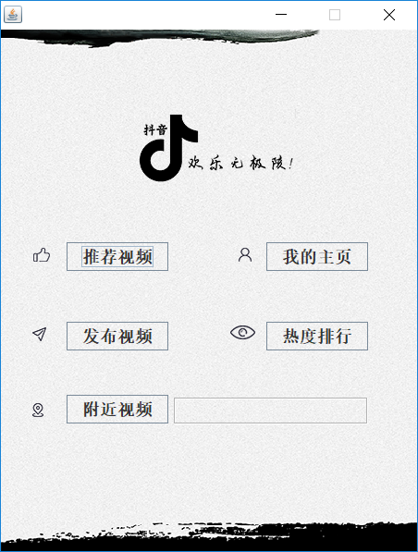

**1.3.1页面跳转关系**

|  |  |  |
| --- | --- | --- |
| **元素名称** | **跳转页面** | **备注** |
| 推荐视频 | PlayerMain | 进入推荐视频界面 |
| 视频附近 | Nearvideo.form | 进入附近视频界面 |
| 我的主页 | My.form | 进入用户个人界面 |
| 热度排行 | VideoRanking.form | 进入视频热度排行榜 |

**1.3.2 主页界面元素**

|  |  |  |  |  |
| --- | --- | --- | --- | --- |
| **元素名称** | **功能** | **元素描述** | **必须/可选** | **数据校验** |
| 推荐视频 | 进入推荐视频界面 | 按钮 | 必须 | 无 |
| 热度排行 | 进入视频热度排行榜 | 按钮 | 必须 | 无 |
| 附近视频 | 进入附近视频界面 | 按钮 | 必须 | 无 |
| 我的主页 | 进入用户个人界面 | 按钮 | 必须 | 无 |
| 文本框 | 输入位置 | 文本框 | 必须 | 无 |

**1.3.3 功能**

|  |  |  |  |
| --- | --- | --- | --- |
| **功能名称** | **功能描述** | **校验** | **异常** |
| 文本框 | 输入附近视频的位置 | 正确进入附近视频界面 | 报错 |

**1.4用户主界面**

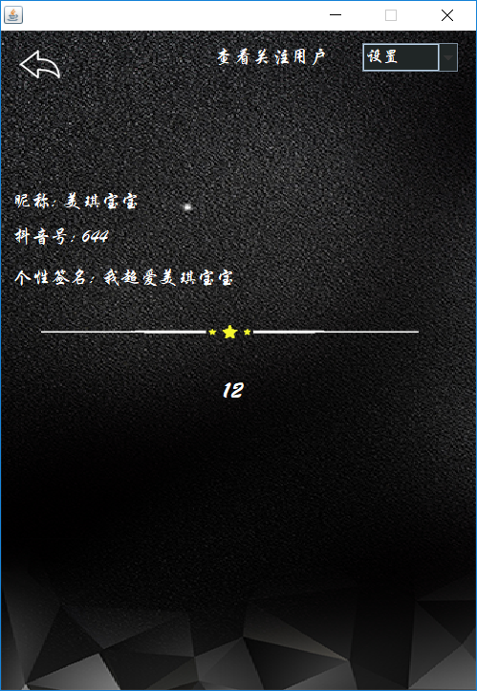

**1.4.1 页面跳转关系**

|  |  |  |
| --- | --- | --- |
| **元素名称** | **跳转页面** | **备注** |
| 返回（<） | Zhu.form | 返回主界面 |
| 设置 | Shezhi.form | 跳转设置界面 |
| 设置(个人资料) | Personal.form | 跳转个人资料界面 |

**1.4.2 用户主界面元素**

|  |  |  |  |  |
| --- | --- | --- | --- | --- |
| **元素名称** | **功能** | **元素描述** | **必须/可选** | **数据校验** |
| 首页 | 跳转到主界面 | 按钮 | 必须 | 无 |
| 设置 | 跳转设置界面 | 按钮 | 必须 | 无 |
| 设置（个人资料） | 跳转个人资料界面 | 按钮 | 必须 | 无 |
| 设置（更换头像） | 更换头像 | 按钮 | 必须 | 无 |
| Jlable | 显示用户昵称、抖音号、个性签名等等 | 标签 | 必须 | 无 |

**1.4.3 功能**

|  |  |  |  |
| --- | --- | --- | --- |
| **功能名称** | **功能描述** | **校验** | **异常** |
| 更换头像 | 更换用户头像 | 看标签是否显示头像 | 更换头像失败 |
| 查看关注用户 | 查看关注的用户 | 无 | 无 |

**1.5 视频用户主界面**

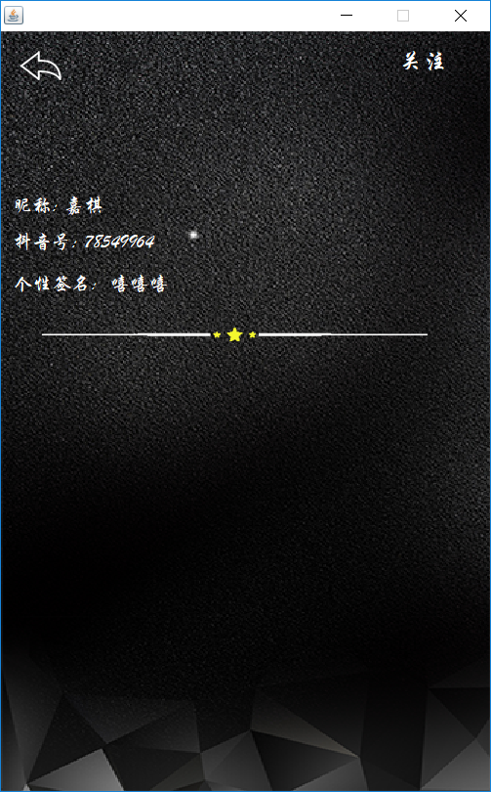

**1.5.1 页面跳转关系**

|  |  |  |
| --- | --- | --- |
| **元素名称** | **跳转页面** | **备注** |
| 返回(<) | 返回主界面 | 无 |

**1.5.2 视频用户主界面元素**

|  |  |  |  |  |
| --- | --- | --- | --- | --- |
| **元素名称** | **功能** | **元素描述** | **必须/可选** | **数据校验** |
| 关注 | 关注该用户 | 按钮 | 必须 | 关注成功 |
| 返回(<) | 跳转主界面 | 按钮 | 必须 | 无 |
| Jlabel | 显示用户昵称、抖音号、个性签名等等 | 标签 | 必须 | 无 |

**1.5.3 功能**

|  |  |  |  |
| --- | --- | --- | --- |
| **功能名称** | **功能描述** | **校验** | **异常** |
| 关注 | 关注改名用户 | 关注成功 | 无 |

**1.6 显示关注用户界面**

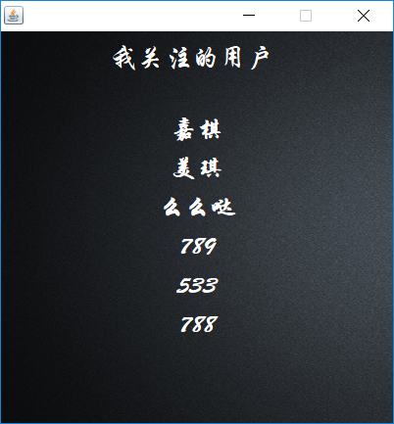

**1.7 管理员登陆界面**

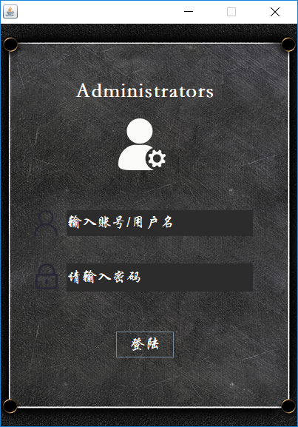

**1.7.1 页面跳转关系**

|  |  |  |
| --- | --- | --- |
| **元素名称** | **跳转页面** | **备注** |
| 登陆 | home.form | 进入管理员主界面 |

**1.7.2 管理员登陆界面元素**

|  |  |  |  |  |
| --- | --- | --- | --- | --- |
| **元素名称** | **功能** | **元素描述** | **必须/可选** | **数据校验** |
| 请输入账号 | 输入管理员账号 | 文本框 | 必须 | 不能为空 |
| 请输入密码 | 输入管理员密码 | 文本框 | 必须 | 不能为空 |
| 登陆 | 验证用户登录信息，跳转到相应页面 | 按钮 | 必须 | 与数据库中的  用户信息一致 |

**1.7.3 功能**

|  |  |  |  |
| --- | --- | --- | --- |
| **功能名称** | **功能描述** | **校验** | **异常** |
| 登陆 | 提供管理员登陆的功能 | 账号和密码与数据库中的用户信息一致 | 账号或密码错误，登录失败 |

**1.8 管理员主界面**

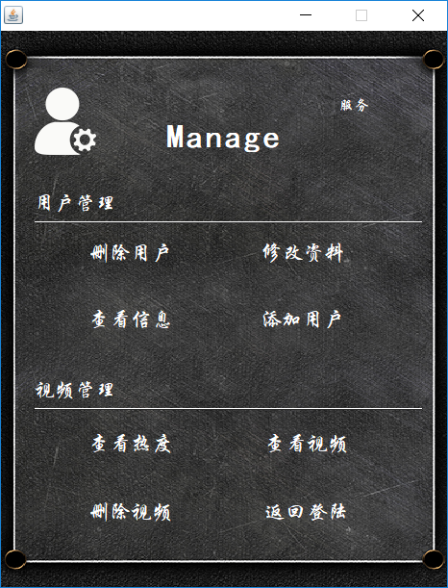

**1.8.1 页面跳转关系**

|  |  |  |
| --- | --- | --- |
| **元素名称** | **跳转页面** | **备注** |
| 添加用户 | addUser.form | 无 |
| 查看信息 | SelectUser.form | 无 |
| 删除用户 | Delete.form | 无 |
| 修改资料 | UpdateUser.form | 无 |
| 查看热度 | LookVideo.form | 无 |
| 删除视频 | DeleteVideo.form | 无 |
| 查看视频 | SelectAllVideo.form | 无 |
| 返回登陆 | Land.form | 无 |

**1.8.2 管理员主界面元素**

|  |  |  |  |  |
| --- | --- | --- | --- | --- |
| **元素名称** | **功能** | **元素描述** | **必须/可选** | **数据校验** |
| 添加用户 | 跳转添加用户界面 | 按钮 | 必须 | 无 |
| 查看信息 | 跳转查看信息界面 | 按钮 | 必须 | 无 |
| 删除用户 | 跳转删除用户界面 | 按钮 | 必须 | 无 |
| 修改资料 | 跳转修改资料界面 | 按钮 | 必须 | 无 |
| 查看热度 | 跳转查看热度界面 | 按钮 | 必须 | 无 |
| 删除视频 | 跳转删除视频界面 | 按钮 | 必须 | 无 |
| 查看视频 | 跳转查看视频界面 | 按钮 | 必须 | 无 |
| 返回登陆 | 跳转登陆界面 | 按钮 | 必须 | 无 |
| 服务 | 开启服务器 | 按钮 | 必须 | 无 |

**1.9 管理员修改资料界面**

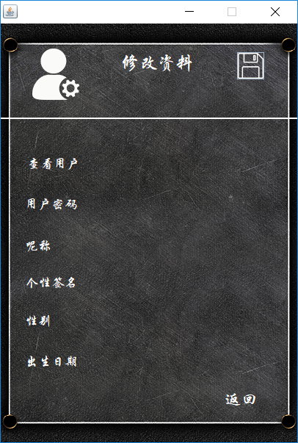

**1.9.1 页面跳转关系**

|  |  |  |
| --- | --- | --- |
| **元素名称** | **跳转页面** | **备注** |
| 保存(文件图标) | Manage.form | 无 |
| 返回 | Manage.form | 无 |

**1.9.2 管理员管理用户界面元素**

|  |  |  |  |  |
| --- | --- | --- | --- | --- |
| **元素名称** | **功能** | **元素描述** | **必须/可选** | **数据校验** |
| 查看用户 | 获取用户信息 | 按钮 | 必须 | 无 |
| 用户密码 | 显示用户密码 | 文本框 | 必须 | 与数据库对应 |
| 昵称 | 显示用户昵称 | 文本框 | 必须 | 与数据库对应 |
| 个性签名 | 显示用户个性签名 | 文本框 | 必须 | 与数据库对应 |
| 性别 | 显示用户性别 | 文本框 | 必须 | 与数据库对应 |
| 出生日期 | 显示用户出生日期 | 文本框 | 必须 | 与数据库对应 |
| 返回 | 返回管理员主界面 | 按钮 | 必须 | 与数据库对应 |

**2.0 管理员查看视频热度界面**

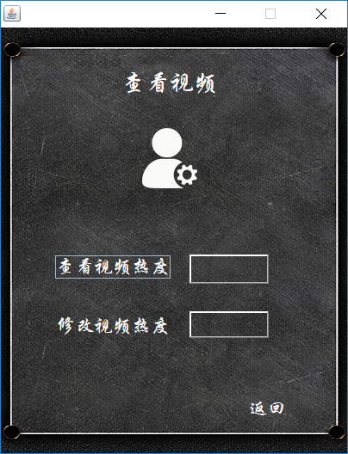

**2.0.1 页面跳转关系**

|  |  |  |
| --- | --- | --- |
| **元素名称** | **跳转页面** | **备注** |
| 返回 | manage.form | 无 |

**2.0.2 管理员管理视频元素**

|  |  |  |  |  |
| --- | --- | --- | --- | --- |
| **元素名称** | **功能** | **元素描述** | **必须/可选** | **数据校验** |
| 查看视频热度 | 输入视频ID | 文本框 | 必须 | 无 |
| 修改视频热度 | 输入视频ID | 文本框 | 必须 | 无 |
| 文本框 | 输入视频以及输入修改热度 | 文本框 | 必须 | 无 |
| 返回 | 返回管理员主界面 | 按钮 | 必须 | 无 |

**2.1 管理员添加用户界面**

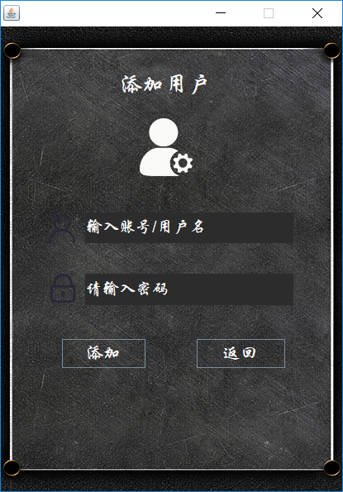

**2.1.1 页面跳转关系**

|  |  |  |
| --- | --- | --- |
| **元素名称** | **跳转页面** | **备注** |
| 添加 | 无 | 确定添加用户 |
| 返回 | Manage.form | 无 |

**2.1.2 管理员添加用户界面元素**

|  |  |  |  |  |
| --- | --- | --- | --- | --- |
| **元素名称** | **功能** | **元素描述** | **必须/可选** | **数据校验** |
| 添加 | 添加成功 | 按钮 | 必须 | 在数据库中验证  账号的  唯一性 |
| 返回 | 返回用户管理主界面 | 按钮 | 必须 | 无 |
| 输入账号 | 输入作为账户的账号 | 文本框 | 必须 | 不能为空 |
| 输入密码 | 输入作为账户的密码 | 文本框 | 必须 | 不能为空 |

**2.1.3 功能**

|  |  |  |  |
| --- | --- | --- | --- |
| **功能名称** | **功能描述** | **校验** | **异常** |
| 添加 | 成功添加用户 | 账号/密码不为空 | 账号已经被注册 |

**2.2 管理员删除用户界面**

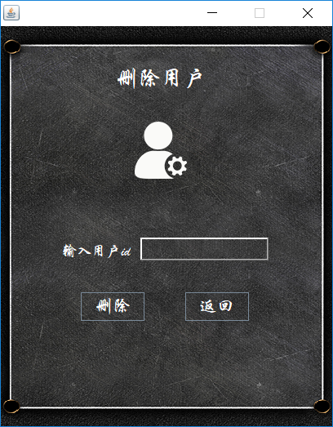

**2.2.1 页面的跳转关系**

|  |  |  |
| --- | --- | --- |
| **元素名称** | **跳转页面** | **备注** |
| 删除 | 无 | 确定删除账号 |
| 返回 | Manage.form | 返回管理用户界面 |

**2.2.2 管理员删除用户界面元素**

|  |  |  |  |  |
| --- | --- | --- | --- | --- |
| **元素名称** | **功能** | **元素描述** | **必须/可选** | **数据校验** |
| 输入用户ID | 输入确定删除的id | 文本框 | 必须 | 是否存在这个账号 |
| 删除 | 确定删除账号 | 按钮 | 必须 | 与数据库对应 |
| 返回 | 返回管理员管理用户界面 | 按钮 | 必须 | 无 |

**2.2.3 功能**

|  |  |  |  |
| --- | --- | --- | --- |
| **功能名称** | **功能描述** | **校验** | **异常** |
| 删除 | 确定删除账号 | 输入的账号等于数据库的账号 | 不存在该账号，请重新输入 |

**2.3 用户修改密码界面**

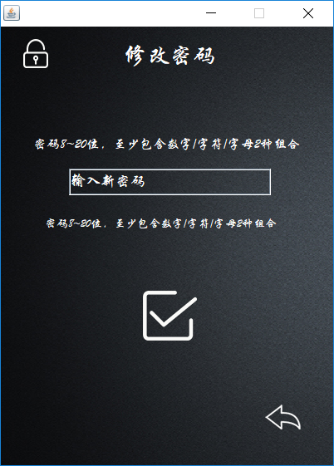

**2.3.1 页面跳转关系**

|  |  |  |
| --- | --- | --- |
| **元素名称** | **跳转页面** | **备注** |
| 修改（勾） | safe.form | 修改用户密码 |
| 返回（<） | Safe.form | 返回账号与安全 |

**2.3.2 用户修改密码界面元素**

|  |  |  |  |  |
| --- | --- | --- | --- | --- |
| **元素名称** | **功能** | **元素描述** | **必须/可选** | **数据校验** |
| 输入新密码 | 输入登陆时的密码 | 文本框 | 必须 | 不能为空 |
| 修改(勾) | 确定用户修改密码 | 按钮 | 必须 | 无 |
| 返回（<） | 返回账号与安全界面 | 按钮 | 必须 | 无 |

**2.3.3 功能**

|  |  |  |  |
| --- | --- | --- | --- |
| **功能名称** | **功能描述** | **校验** | **异常** |
| 修改（勾） | 修改用户的登陆密码 | 覆盖数据库原来的密码（修改成功） | 密码为空或者密码重复 |

**2.4 评论界面**

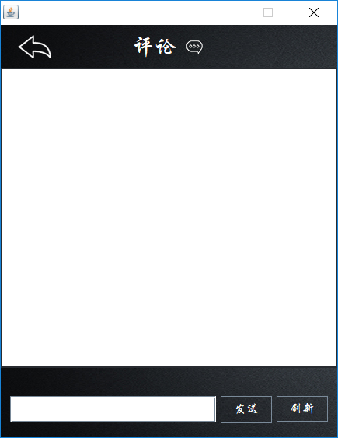

**2.4.1 页面跳转关系**

|  |  |  |
| --- | --- | --- |
| **元素名称** | **跳转页面** | **备注** |
| 返回(《》 | zhu.form | 返回按钮 |

**2.4.2 评论界面元素**

|  |  |  |  |  |
| --- | --- | --- | --- | --- |
| **元素名称** | **功能** | **元素描述** | **必须/可选** | **数据校验** |
| 评论区（白色） | 显示用户评论的内容 | 文本框 | 必须 | 无 |
| 发表区（白色） | 输入评论内容 | 文本框 | 必须 | 无 |
| 发送 | 发送评论 | 按钮 | 必须 | 无 |
| 刷新 | 刷新评论 | 按钮 | 必须 | 无 |
| 返回 | 返回主界面 | 按钮 | 必须 | 无 |

**2.4.3 功能**

|  |  |  |  |
| --- | --- | --- | --- |
| **功能名称** | **功能描述** | **校验** | **异常** |
| 发送 | 发送用户评论内容 | 显示数据库的内容 | 发送失败 |
| 刷新 | 刷新评论内容 | 调用数据库并且重新显示内容 | 刷新失败 |

**2.5 用户个人资料界面**

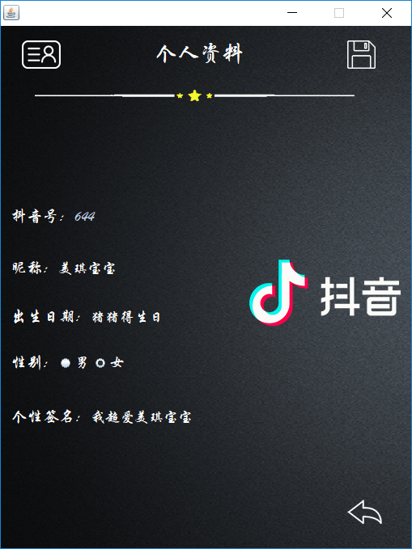

**2.5.1 页面跳转关系**

|  |  |  |
| --- | --- | --- |
| **元素名称** | **跳转页面** | **备注** |
| 返回 | zhu.form | 返回主界面 |
| 保存(文件图标) | zhu.form | 保存修改后的信息 |

**2.5.2 用户个人资料界面元素**

|  |  |  |  |  |
| --- | --- | --- | --- | --- |
| **元素名称** | **功能** | **元素描述** | **必须/可选** | **数据校验** |
| 抖音号 | 输入用户的抖音号并显示 | 文本框 | 必须 | 对应数据库 |
| 昵称 | 输入用户的昵称 | 文本框 | 必须 | 对应数据库 |
| 个性签名 | 输入用户的个性签名 | 文本框 | 必须 | 对应数据库 |
| 性别 | 选择用户的性别 | 插件 | 必须 | 对应数据库 |
| 出生日期 | 输入用户的出生日期 | 文本框 | 必须 | 对应数据库 |
| 更换头像 | 更换用户头像 | 文本框 | 必须 | 对应数据库 |
| 返回(<) | 返回用户主界面 | 按钮 | 必须 | 无 |
| 保存(文件图标) | 保存修改后的信息 | 按钮 | 必须 | 把修改后的信息保存到数据库中 |

**2.5.3 功能**

|  |  |  |  |
| --- | --- | --- | --- |
| **元素名称** | **功能描述** | **校验** | **异常** |
| 保存(文件图标) | 保存用户资料 | 与数据库作对比 | 保存失败 |

**2.6 发布视频界面**

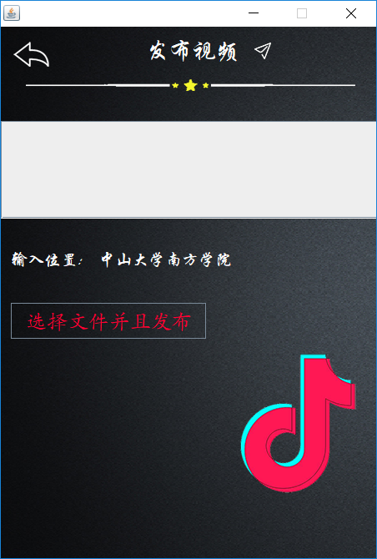

**2.6.1 页面跳转关系**

|  |  |  |
| --- | --- | --- |
| **元素名称** | **跳转页面** | **备注** |
| 返回(<) | zhu.form | 返回主界面 |
| 选择文件并且发布 | zhu.form | 发布视频并返回主界面 |

**2.6.2 发布视频界面元素**

|  |  |  |  |  |
| --- | --- | --- | --- | --- |
| **元素名称** | **功能** | **元素描述** | **必须/可选** | **数据校眼** |
| 文本框（灰色） | 输入视频介绍 | 文本框 | 必须 | 写入数据库 |
| JLabel | 输入位置 | 标签 | 必须 | 显示输入位置 |
| 输入位置 | 选择视频发布位置 | 按钮 | 必须 | 根据距离判断 |
| 返回 | 返回主界面 | 按钮 | 必须 | 无 |
| 发布 | 发布视频 | 按钮 | 必须 | 写入到数据库并显示 |

**2.6.3 功能**

|  |  |  |  |
| --- | --- | --- | --- |
| **功能名称** | **功能描述** | **校验** | **异常** |
| 选择文件并发布 | 发布视频 | 是否是视频格式 | 发布失败，请重新发布 |

**2.7 附近视频界面**

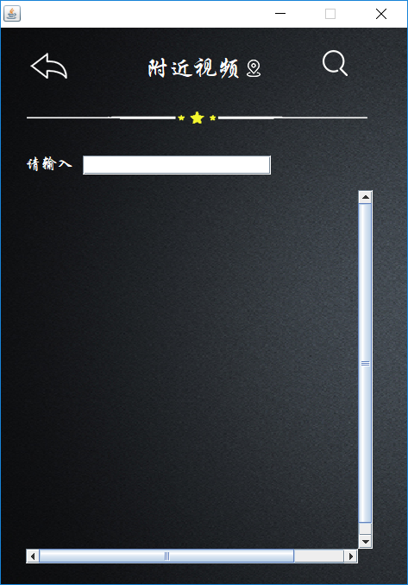

**2.7.1 页面跳转关系**

|  |  |  |
| --- | --- | --- |
| **元素名称** | **跳转页面** | **备注** |
| 返回(<) | zhu.form | 返回主界面 |

**2.7.2 附近视频界面元素**

|  |  |  |  |  |
| --- | --- | --- | --- | --- |
| **元素名称** | **功能** | **元素描述** | **必须/可选** | **数据校验** |
| 浅黑色框 | 显示附近视频，并跳转视频用户界面 | 按钮 | 必须 | 无 |
| 返回(<) | 返回主界面 | 按钮 | 必须 | 无 |
| 搜索 | 搜索附近视频 | 按钮 | 必须 | 对应数据库 |
| 文本框 | 输入位置 | 文本框 | 文本框 | 无 |

**2.7.3 功能**

|  |  |  |  |
| --- | --- | --- | --- |
| **功能名称** | **功能描述** | **校验** | **异常** |
| 搜索(放大镜) | 搜索附近视频 | 根据距离搜索 | 搜索不到附近视频 |

**2.8 退出登陆界面**

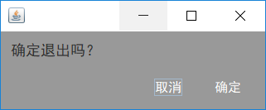

**2.8.1 页面跳转关系**

|  |  |  |
| --- | --- | --- |
| **元素名称** | **跳转页面** | **备注** |
| 确定 | logain.form | 返回登陆界面 |
| 取消 | shezhi.form | 返回设置界面 |

**2.9 账号与安全界面**

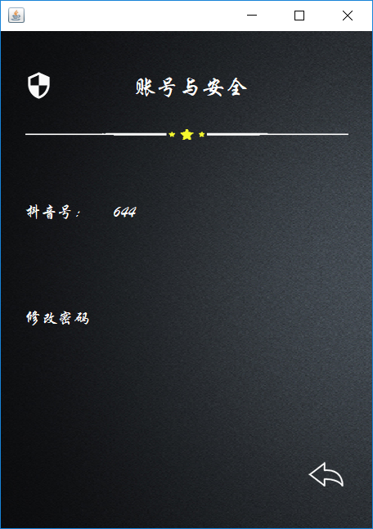

**2.9.1 页面跳转关系**

|  |  |  |
| --- | --- | --- |
| **元素名称** | **跳转页面** | **备注** |
| 返回（<） | shezhi.form | 返回设置界面 |

**2.9.2 账号与安全界面元素**

|  |  |  |  |  |
| --- | --- | --- | --- | --- |
| **元素名称** | **功能** | **元素描述** | **必须/可选** | **数据校验** |
| 抖音号 | 显示抖音号 | 标签 | 必须 | 对应数据库 |
| 抖音密码 | 跳转到修改密码界面 | 按钮 | 必须 | 对应数据库 |

**3.0 用户设置界面**

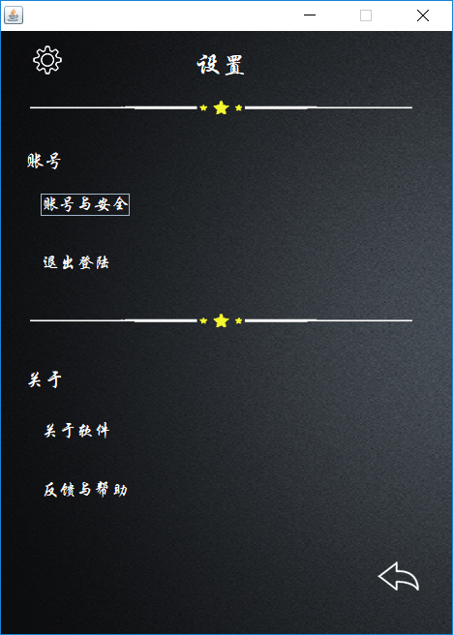

**3.0.1 页面跳转功能**

|  |  |  |
| --- | --- | --- |
| **元素名称** | **跳转页面** | **备注** |
| 账号与安全 | safe.form | 无 |
| 隐私设置 | secret.form | 无 |
| 退出登录 | quit.form | 无 |
| 关于软件 | 显示制作人 | 无 |
| 反馈与帮助 | 温泉思老师 | 无 |
| 返回 | My.form | 无 |

**3.0.2 用户设置界面元素**

|  |  |  |  |  |
| --- | --- | --- | --- | --- |
| **元素名称** | **功能** | **元素描述** | **必须/可选** | **数据校验** |
| 账号与安全 | 跳转到账号与安全界面 | 按钮 | 必须 | 无 |
| 隐私设置 | 跳转到隐私设置界面 | 按钮 | 必须 | 无 |
| 退出登录 | 跳转到退出登录界面 | 按钮 | 必须 | 无 |
| 关于软件 | 显示信息 | 按钮 | 必须 | 无 |
| 反馈与帮助 | 显示信息 | 按钮 | 必须 | 无 |
| 返回 | 返回用户主界面 | 按钮 | 必须 | 无 |

**3.0.2 视频热度排行榜界面**

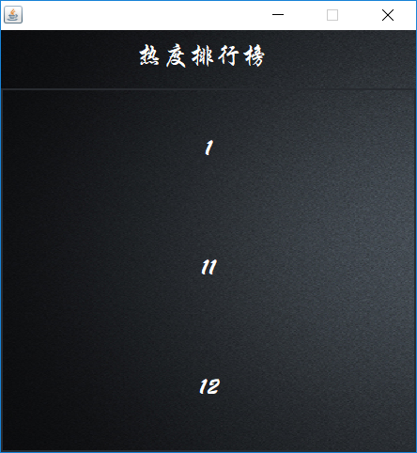

**3.0.3 管理员查看视频界面**

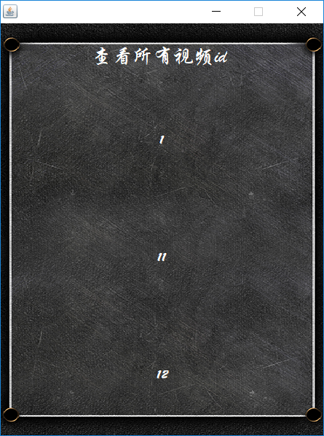

**3.0.4 管理员删除视频界面**

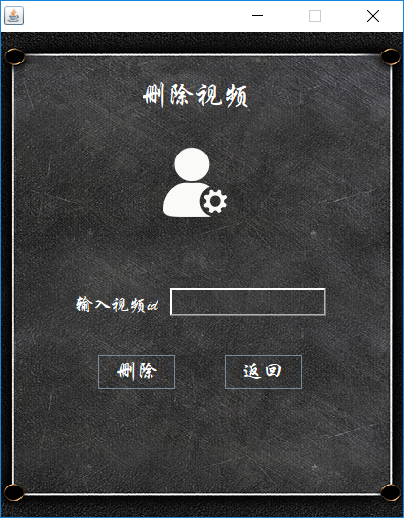

**3.0.4页面的跳转关系**

|  |  |  |
| --- | --- | --- |
| **元素名称** | **跳转页面** | **备注** |
| 删除 | 无 | 确定删除账号 |
| 返回 | Manage.form | 返回管理用户界面 |

**3.0.4 管理员删除用户界面元素**

|  |  |  |  |  |
| --- | --- | --- | --- | --- |
| **元素名称** | **功能** | **元素描述** | **必须/可选** | **数据校验** |
| 输入视频ID | 输入确定删除的id | 文本框 | 必须 | 是否存在这个账号 |
| 删除 | 确定删除视频 | 按钮 | 必须 | 与数据库对应 |
| 返回 | 返回管理员管理用户界面 | 按钮 | 必须 | 无 |

**3.0.4 功能**

|  |  |  |  |
| --- | --- | --- | --- |
| **功能名称** | **功能描述** | **校验** | **异常** |
| 删除 | 确定删除账号 | 输入的视频ID等于数据库的账号 | 不存在该视频ID，请重新输入 |

**3.0.5 播放视频界面**

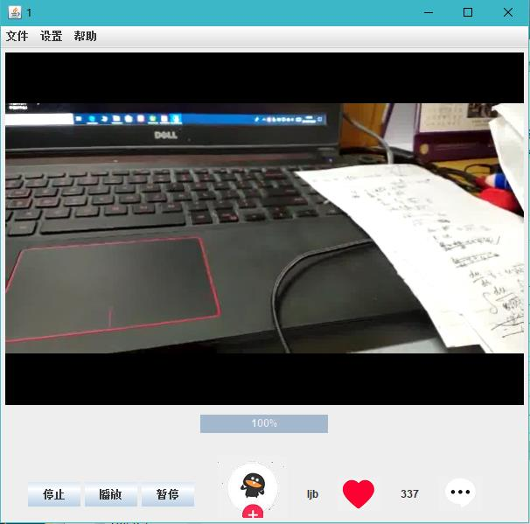

**3.0.5页面的跳转关系**

|  |  |  |
| --- | --- | --- |
| **元素名称** | **跳转页面** | **备注** |
| 企鹅 | ViewOtherUser.form | 确定删除账号 |
| 评论（图标） | Comment.form | 无 |

**3.0.5 管理员删除用户界面元素**

|  |  |  |  |  |
| --- | --- | --- | --- | --- |
| **元素名称** | **功能** | **元素描述** | **必须/可选** | **数据校验** |
| 播放 | 播放视频 | 按钮 | 必须 | 无 |
| JLabel | 显示用户ID和点赞数量 | 标签 | 必须 | 对应数据库 |
| 停止 | 停止视频播放 | 按钮 | 必须 | 无 |
| 暂停 | 暂停视频 | 按钮 | 必须 | 无 |
| 文件 | 选择视频文件播放 | 按钮 | 必须 | 无 |
| 红心 | 点赞功能 | 按钮 | 必须 | 点赞变红、取消变白 |
| 评论（图标） | 进入评论区 | 按钮 | 必须 | 无 |

**3.0.5 功能**

|  |  |  |  |
| --- | --- | --- | --- |
| **功能名称** | **功能描述** | **校验** | **异常** |
| 红心 | 判断用户是否点赞 | 点赞变红、取消变白 | 无变色 |
| 企鹅 | 进入该用户主界面 | 无 | 进入失败 |
| 播放 | 播放视频 | 视频由静止变为动态 | 无 |
| 停止 | 停止视频播放 | 视频播放界面变黑色 | 无 |
| 暂停 | 暂停视频 | 视频由播放变为静止 | 无 |